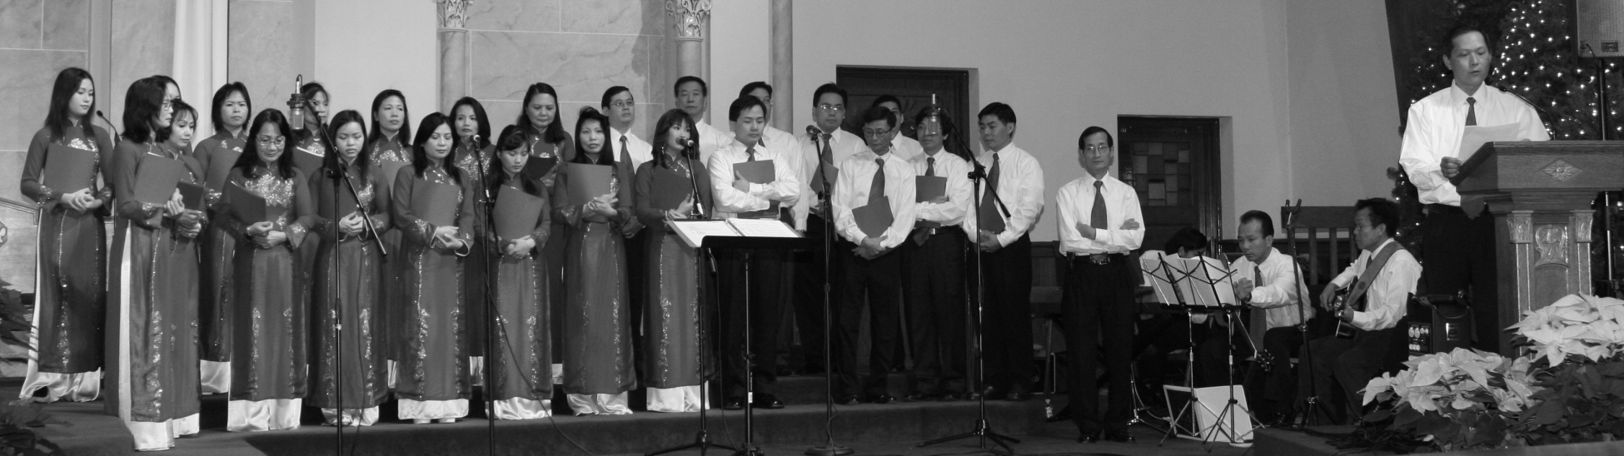
Sinh Hoạt Ca Đoàn Alleluia

Ngọc Long

Trong thánh lễ thánh nhạc giữ một vai trò rất quan trọng. Từ bài ca Nhập lễ, Dâng lễ, Hiệp lễ, và Kết lễ, đặc biệt là Kinh Thương Xót, Kinh Vinh Danh, Kinh Tin Kính, v.v...
Tuy các bài hát được các Linh mục nhạc sĩ phổ nhạc và được cho sử dụng, nhưng nếu không có Ca Đoàn thì những bộ lễ hoặc những bài thánh nhạc đó sẽ không được mấy ai biết đến, trong khi các nhạc sĩ đã bỏ ra nhiều công sức để viết lên những bài hát ấy. Nói như thế không có nghĩa là nêu cao vai trò của Ca Đoàn, nhưng đó là một sự thật mà ai cũng phải công nhận. Bổn phận chính của Ca Đoàn là phụ trách về phần thánh nhạc trong các buổi lễ, tuy nhiên Ca Đoàn cũng tham gia những sinh hoạt tôn giáo như hành hương, tĩnh tâm...
Từ khi thành lập cộng đoàn (1987) Ca Đoàn đã được thành lập, nhưng lúc đầu không có danh xưng, không có tổ chức quy củ như bây giờ, chỉ có một ca trưởng tập hát và một vài người có năng khiếu sử dụng nhạc cụ như guitar, mandolin. Vào khoảng năm 1992 (?) thì Ca Đoàn đã được cải tổ và có tên gọi là Ca Đoàn Alleluia, và từ đó Ca Đoàn bắt đầu sinh hoạt hữu hiệu hơn.
Hiện nay Ca Đoàn Alleluia có: ba ca trưởng anh Nguyễn Khoa Học, anh Nguyễn Văn Vĩnh, anh Hoàng Long, thủ quỹ anh Lê Bá Thiện và điều hành Ca Đoàn chị Trần Ngọc Long.
Để đỡ gánh nặng về việc tập hát cho các ca viên, các ca trưởng đã chia nhau phụ trách mỗi người một tháng. Nhưng vào các dịp đại lễ như Giáng Sinh, Phục Sinh v.v... thì các anh cộng tác với nhau để làm việc. Việc tập hát rất mất thì giờ, tốn công sức, đồng thời việc lựa chọn các bài thánh nhạc cho thích hợp với phụng vụ là một vấn đề khó khăn hơn... Nếu không hiểu biết về sự tương quan giữa phụng vụ và thánh nhạc, chắc sẽ không chu toàn được công việc.
Thiết nghĩ nếu Ca Đoàn chỉ có ca trưởng và ca viên, mà không có ban nhạc và âm thanh thì Ca Đoàn chắc khó mà hoàn thành chức năng của mình một cách hoàn chỉnh, các anh chị trong ban nhạc đã giúp các anh ca trưởng, cũng như các ca viên rất nhiều trong việc tập dượt, hát xướng. Ban nhạc hiện nay gồm các anh Lê Hồng Duy, Nguyễn Trung Ngôn, Nguyễn Bá Hoàng Đức, chị Triệu Thị Xuân, và anh Nguyễn Minh Tuấn là người phụ trách chính về âm thanh và kỷ thuật cho Ca Đoàn.
Ca Đoàn hiện nay có khoảng 30 người. Mỗi Chúa Nhật, để chuẩn bị cho Thánh Lễ, Ca Đoàn tập hát lúc 1:30 PM dưới hội trường nhà thờ.
Tựa dòng con nước triều dâng, Ca Đoàn Alleluia cũng có khi dâng khi cạn, ca viên đến rồi ca viên đi. Trong năm 2007 Ca Đoàn lại phải luyến tiếc khi chia tay với anh chị Quang Huy /Quỳnh Nga là những người đã tham gia rất nhiệt tình với Ca Đoàn trong nhiều năm qua.
Nói về sinh hoạt của Ca Đoàn thì khá nhiều và khá phức tạp. Trong suốt năm qua, Ca Đoàn lúc nào cũng bận rộn trong những sinh hoạt thường lệ. Sau những buổi tập hát một tiếng rưỡi mỗi Chúa nhật trước thánh lễ, ngoài ra Ca Đoàn còn tham gia vào những sinh hoạt với Giáo xứ Mỹ cũng như các Cộng Đoàn Công Giáo VN trong vùng phụ cận. Các ca viên đã không quản ngại đường sá xa xôi, bão tuyết để đến ngôi thánh đường để cùng dâng lời ca tiếng nhạc lên cho Chúa và Mẹ Maria. Ca Đoàn cũng tổ chức những buổi liên hoan để các ca viên có dịp trò truyện giải trí và nêu lên những ưu khuyết trong thời gian qua. Thông thường một năm một lần với sự chấp thuận của Cha QN và HĐMV, vào những dịp lễ lớn như Giáng Sinh hoặc Phục Sinh, Ca Đoàn đã tình nguyện bán thực phẩm sau thánh lễ để gây quỹ cho Ca Đoàn.
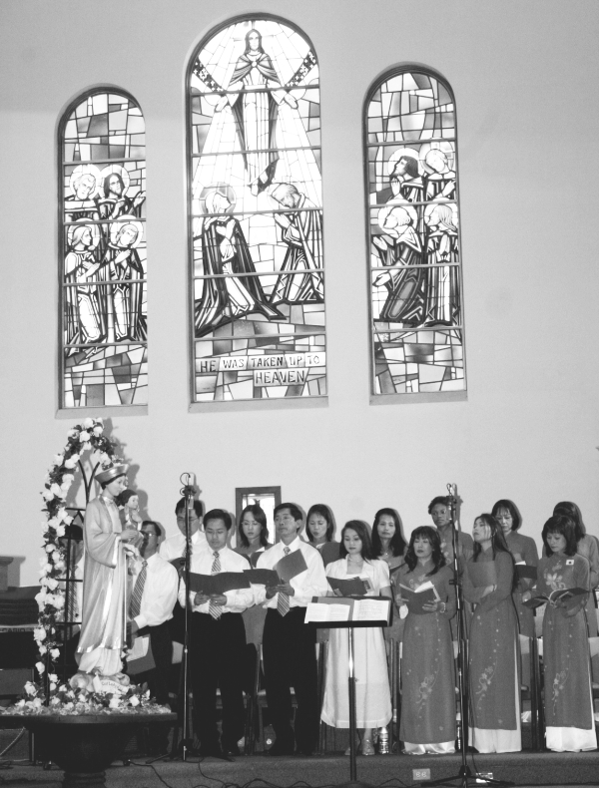

Ca Đoàn cũng có lúc vui lúc buồn. Nhất là vào mùa hè, đa số ai cũng đi nghỉ hè nên nhiều khi con số ca viên chỉ đếm được trên mười đầu ngón tay. Tuy vậy các anh ca trưởng vẫn không nản chí và cố gắng tập hát dù chỉ có vài ca viên.
Như thánh Augustino nói: "Hát là hai lần cầu nguyện..." đồng thời hòa cùng với những lời ca tiếng hát, Ca Đoàn đã góp phần cho mỗi thánh lễ được thêm phần sốt mến và long trọng. Do vậy Ca Đoàn Allelluia thân ái kính mời các anh chị và các bạn hãy cùng tham gia với Ca Đoàn hầu góp phần dâng cao lời ca tiếng nhạc để ca tụng Chúa và Mẹ trong mỗi thánh lễ hàng tuần.
Thu Buồn
Nguyễn Đức Khổng
Lại thấy thu về trong nắng êm
Ngoài hiên lá rớt nhẹ bên thềm
Bây giờ đã mấy thu rồi nhỉ
Chợt thấy trong ta vẫn nỗi niềm
Ta hẹn cùng ai sẽ trở về
Cho dù ngăn cách mấy sơn khê
Sẽ mang nắng ấm về quê cũ
Để cùng ai ơi dệt lời thề
Đã mấy chục thu ta cách xa
Lời thề năm cũ chẳng phôi pha
Từng thu khép kín niềm tâm sự
Thương nhớ ai ơi mắt lệ nhòa
Nhìn ánh mây thu lững lờ trôi
Xin cho ta nhắn một đôi lời
Ngày đi không một lời ly biệt
Đừng trách là ta đã phụ người.

Nhớ ngày xưa cũ
Nguyễn Đức Khổng
Tù ở Ba Khe khó mà quên
Quyết tâm khắc phục hót thâu đêm
Nghe tiếng mà nào ai nhìn thấy
Chẳng biết mặt chim, chẳng biết tên
Lại một loài chim khóc gọi con
Thê thảm chao ơi vọng núi non
Suốt mùa đông giá kêu vịt vịt
Thời tiết sang xuân hết chẳng còn.

